**מבוא למחשוב ענן  
דו"ח מסכם**

|  |
| --- |
| Team Elephant |
| שם מלא |
| ניקיטה קונובלנקו |
| כפיר כהן |
| איתן סוכצ'בסקי |
| עידו בן עמרה |
| דניאל רוזנצבייג |
| אליאס פרח |

**Repository:** [Click Here](https://github.com/KfirCohen-PyLab/Cloud-Computing-Elephant-team)

**Notebook:** [Click Here](https://colab.research.google.com/drive/1IEe93wltoGfVcfNktjizqxQo5X8CKVFv?usp=drive_link)

**Video:** [Click Here](https://drive.google.com/file/d/12QfdQVqRHMjAHMWzooU-uilnJIUeX_2f/view?usp=sharing)

**Users:**

* Username: admin

Password: 123

* Username: user

Password 123

1.1 מודולים ופיצ'רים מעניינים **search – אלגוריתם חיפוש מתקדם**במתודה זו הדירוג של התוצאות מתבצע באמצעות אלגוריתם המבוסס על TF-IDF. המערכת מחשבת ציון לכל מסמך על בסיס תדירות המונחים הפוכה מונחים נדירים מקבלים משקל גבוה יותר. בנוסף, המערכת מבצעת נרמול של הציונים לטווח 0-1 כדי להבטיח דירוג עקבי.  
**crawl_website – זחילת אתר איטרטיבית**  
פעולת הזחילה משתמשת בתור FIFO שמוסיפה כל הזמן URL חדשים לסוף התור. היא שולפת תוכן HTML מ-URL-ים רלוונטיים, ושומרת אותם במבנה נתונים. בכניסה לכל לינק נשמרים הרפרנסים להמשך פעולת הזחלן. התהליך נעצר כשמגיעים למגבלת 50 דפים או כשהתור מתרוקן.  
**Active Authenticated User Point System – מערכת ניקוד למשתמשים מחוברים משתמשים**  
מערכת אימות משתמשים עם מנגנון נקודות מובנה. המערכת בודקת את הזמן שעבר מ-ההתחברות האחרונה ומעניקה נקודות רק אם עבר יותר מדקה. זה מונע צבירת נקודות מלאכותית ומעודד התחברות קבועה.  
**create_plot_base64 – עיבוד גרפים יעיל**  
פונקציה ליצירת גרפים ועיבודם לתצוגה ב-HTML. הפונקציה משתמשת ב-BytesIO buffer לעיבוד יעיל בזיכרון, מקודדת את התמונה ל-base64 ומנקה את הזיכרון כדי למנוע דליפות זיכרון.  
**send_prompt – אינטגרציה עם AI**  
פונקציה המטפלת בשליחת שאלות ל-Google Gemini AI עם קונטקסט של נתוני חיישנים. המערכת בונה prompt מורכב הכולל נתונים היסטוריים, שמירת הקשר שיחה, והגנה מפני ניסיונות עקיפת הוראות המערכת.

1. **מהות המוצר ומרכיביו**

1.2 **Microservices** שנעשה בהם שימוש

* **Database Microservice –** מיקרו-שירות נפרד המטפל בכל פעולות מסד הנתונים עם Firebase.
* **–** **URL Handler Microservice** מיקרו-שירות המטפל בפעולות URL ואימות.
* **–** **Text Processing Microservice** המטפל בכל פעולות עיבוד הטקסט.
* **–** **Web Scraping Microservice** המטפל בפעולות גרידת אתרים.
* **–** **Crawling Microservice** מארגן את תהליך הזחילה הכולל.
* **Indexing Microservice – ש**ירות ראשי המארגן את כל המיקרו שירותים האחרים.

1.3 **KPI מרכזיים**

* **–** **Performance** זמן תגובה של המערכת מהיר ויעיל.
* **–** **User Experience**חוסר שגיאות באפליקציה לפי הבדיקות. פשטות האפליקציה קיבלו דירוג גבוהה מהמשתמשים.
* **–** **Cost & Resource Utilizationס** כל המשאבים המשומשים חינמיים.

1.4 ניתוח נתוני עתק

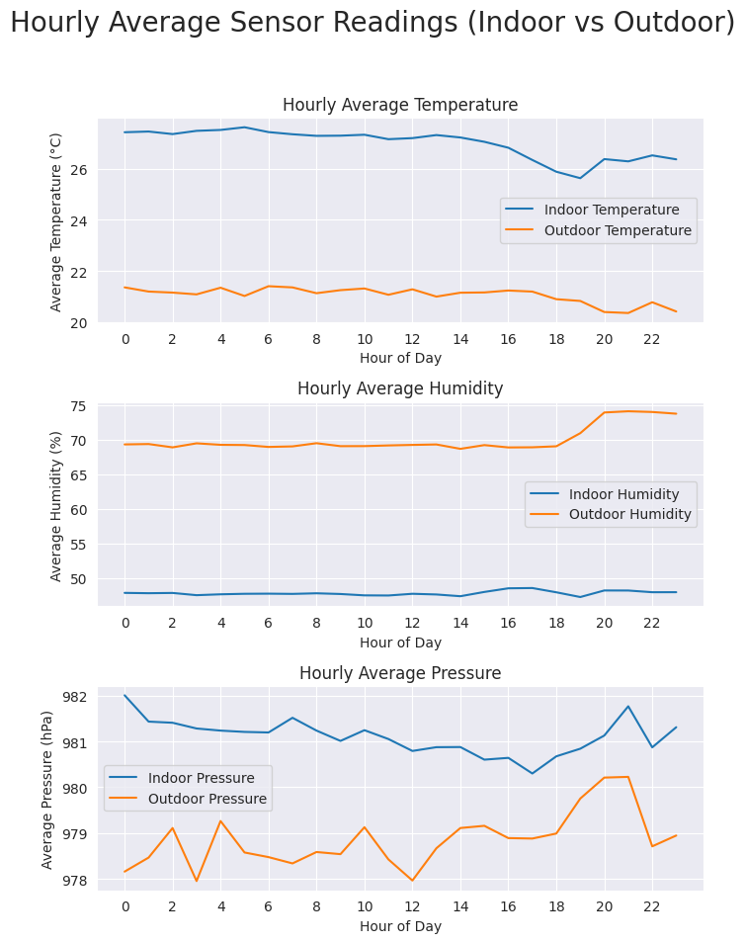

• כל דקה נמשך מידע מחיישנים, דבר הגורר לכמויות גדולות של מידע.

• הגרפים מתארים את ממוצעים של טמפרטורה, לחות ולחץ ב-indoor ו-outdoor כל שעתיים (בשביל שיהיה קריא).

• ניתן לראות שבממוצע, הטמפרטורה והלחץ בפנים גבוהים יותר מבחוץ, והלחות ההפך.

1. ****ארכיטקטורת המערכת****

2.1 תרשים ומאפיינים מרכזיים

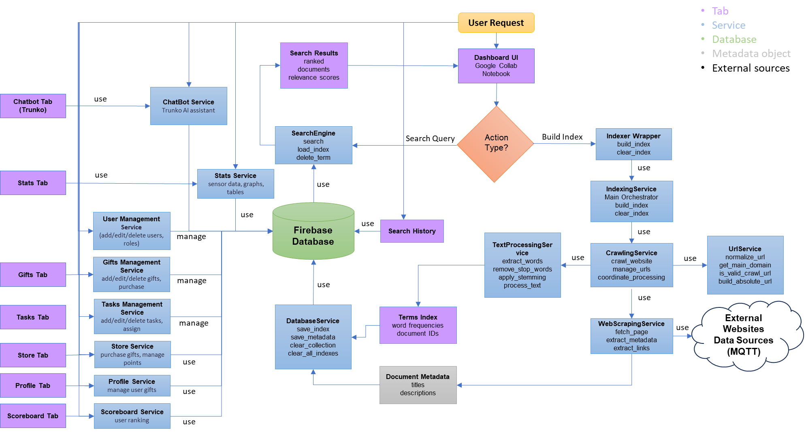

2.2 תרשים use case מעודכן

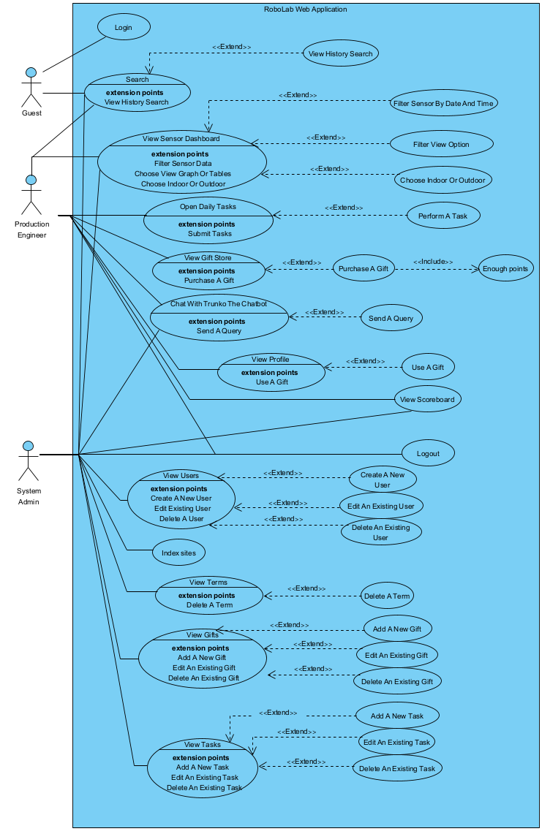

2.3 דרישות פונקציונליות

1. דרישות לא פונקציונליות

|  |  |
| --- | --- |
| **✓** | המערכת תאפשר למשתמש להזין מונח חיפוש ולקבל דפים רלוונטיים |
| **✓** | המערכת תציג היסטוריית חיפושים אחרונים ותאפשר בחירה מתוכה |
| **✓** | המערכת תאפשר למשתמשים מנהלים לבצע אינדוקס מחדש של אתרים ולאפס אינדקסים קיימים |
| **✓** | המערכת תספק ממשק להצגת נתונים סטטיסטיים המבוססים על חיישנים |
| **✓** | המערכת תאפשר סינון לפי תאריך ושעה עבור מידע סטטיסטי |

|  |  |  |
| --- | --- | --- |
| **✓** | המערכת תספק תוצאות חיפוש אמינות תוך שימוש באלגוריתמים להערכת התאמה | Reliability |
| **✓** | הגרפים והנתונים יטענו תוך פחות מ-5 שניות ברוב המקרים | Performance |
| **✓** | המידע הסטטיסטי יהיה ברווחים של דקה | Data retention |
| **✓** | סטטיסטיקות יוצגו רק למשתמש מחובר | Security |
| **✓** | כל נתון סטטיסטי יוצג עם יחידות מידה מתאימות | Data Integrity |

1. ביקורת עמיתים וציון SUS

**ביקורת עמיתים**ממצאי השאלון מצביעים על שביעות רצון גבוהה מהשימושיות והפשטות של המערכת, עם ציונים גבוהים במיוחד על קלות שימוש ורצון להשתמש בה לעיתים קרובות. מנגד, המשתמשים כמעט ולא חוו סרבול, חוסר עקביות או צורך בתמיכה טכנית. הממוצע הכולל של כל השאלות בדירוג 1–5 הוא 4.55.

| **משוב** | **האם שונה?** | **נימוק** |
| --- | --- | --- |
| עיצוב, צבעים וחווית משתמש | כן | שיפרנו את העיצוב על ידי הוספת צבעים והזזנו כמה דברים שיהיה יותר יפה ונוח. |
| דף גרפים עמוס | כן | פיצלנו גרפים וטבלאות לטאבים נפרדים. |
| אין משחקים | כן | הוספנו אפשרות לקבל נקודות. |
| פיצ'ר מעניין | כן | הוספנו חנות לקופונים. |
| חיבור משתמש | לא | לא הייתה בעיה, בטעות עשינו שינוי למשתמש בזמן הסדנה ולא זכרנו. |
| לאפשר לאדמין לראות מי מחובר | לא | לא ראינו סיבה לעשות את זה וזה לא מרגיש שזה מועיל למשהו. |
| כאשר מתחברים רואים לוגין כמה פעמים | כן | תיקנו. |
| אפשרות לבחור גרפים | לא | אנחנו חושבים שיותר נוח שכל המידע מופיע פשוט מופרד בטאבים כדי שיהיה נוח לעובד למצוא דברים מהר. |
| אפשרות להסיר אדמין | כן | האופציה הוסרה. |

חישוב ציון **SUS**

לאחר חישוב הציונים מתוך המשובים שקיבלנו, חישבנו ממוצע שלהם:

קיבלנו ציון של 87.67. הציון גבוה מאוד ומעיד שהמערכת שלנו בעלת שימושיות מצוינת, אך יש מקום קטן לשיפור.

נתונים על המשתמשים

1. שקיפות אלגוריתמית

לכל משתמש מוצגים הנקודות האישיות אשר המערכת עוקבת אחריהם. בנוסף המערכת שומרת שם משתמש וסיסמא, בעת התחברות לא נכונה המערכת תציג למשתמש שהפרטים שהזין אינם נכונים, ואם צדק אז תכניס אותו לאזור האישי.

נתונים שנאספו מהחיישנים

כל הנתונים שנאספו מהחיישנים מופיעים למשתמש בטבלאות בצורה ברורה ומובהקת של כל המידע שנאסף.

**1. ניפוי נתונים לא רלוונטיים ביצירת אינדקס -** כאשר ביצענו שמירה של נתוני האינדקסים ל־Firebase, גילינו שהמערכת שומרת הרבה terms שאינם מועילים כמו stop words, אותיות או אפילו כניסה למקומות שהם לא דפים אלא תמונות. טיפלנו זאת על ידי כך שאנחנו פילטרנו את הדפים האלו ומילים האלו עם קוד מתאים ב-Crawler ו-Indexer.

1. אתגרים

2. בעיות עיצוב והצגת נתונים גדולים **–** כאשר ניסינו להציג מידע מתוך Firebase או הדמיית נתונים רבים (למשל, בגרף או טבלה), חלק מהנתונים "גלשו" ויצרו בעיות תצוגה, במיוחד במסכים צרים. הבנו שהבעיה נובעת ממבנה CSS ברירת המחדל של רכיבי התצוגה (אם משתמשים בעתיד בדשבורד גרפי). לכן יצרנו מבנה טבלה עם גלילה, הוספנו הגבלות גובה ורוחב, וכן הגדרות overflow מתאימות כדי למנוע בעיות תצוגה עתידיות.

3. חלוקת הקוד למיקרו-שירותים ומודולריזציה **–** לאחר שהשלמנו את המבנה הבסיסי של המערכת, חילקנו את פעולת ה-crawler למיקרושירותים ברורים לכל שרות היה תפקיד יחיד. חלוקה זו יצרה שגיאות עקב תלות לא ברורה בין רכיבים. פתרנו זאת על ידי הגדרת ממשקים ברורים בין השירותים וכתיבת מחלקות עם אחריות מוגדרת, מה שהוביל למבנה קוד יציב, ניתן לתחזוקה ולשדרוג.

4. **אתגר בהצגת מספר גרפים או ניתוחים –** בשלב בו רצינו להוסיף ניתוחים מרובים, ניסינו לחשוב איך להציג כמה גרפים בצורה נגישה היות שהיו לנו כמה גרפים וטבלאות של חיישנים והצגנו את כולם בדף אחד. הפתרון שלנו היה להפריד את הגרפים והטבלאות בטאבים נפרדים מה ששיפר את הנגישות שלהם.

5. בעיות ב – **widget output –** היו מקומות מסוימים בקוד כמו מסך ההתחברות כאשר מתחברים זה היה מראה הודעה "Logging In", אך למרות שהיה לנו בקוד ניסיון מחיקה, המחיקה לא עבדה. היו גם מקומות שבו השתמשנו ב-Output וזה גרם לבעיות מסוימות בדפים. תיקנו את כל זה על ידי שימוש בwidget-ים שונים כמוHTML, VBox, HBox וכו'.

1. תיק תחזוקה

תיק מתכנת זה נועד להנחות מפתחים העובדים על מערכת Dashboard בסביבת Google Colab. הוא מסביר את מבנה המערכת, המבוססת על Python וכוללת מיקרו-שירותים, ממשק אינטראקטיבי עם ipywidgets, חיבור ל-Firebase, מנוע חיפוש, התחברות עם ניקוד, גרפים, חנות, וצ'אט בוט AI — הכל תוך הקפדה על סטנדרטים של קוד, עקביות ותחזוקה נוחה.  
ספריות עיקריות במערכת

1. ipywidget – ממשק משתמש אינטראקטיבי בתוך Jupyter Notebook.
2. IPython.display – תצוגת HTML ותמונות.
3. matplotlib, seaborn – ויזואליזציה סטטיסטית.
4. firebase – אינטגרציה עם מסד נתונים.
5. nltk, re, textwrap – עיבוד שפה טבעית.
6. requests, BeautifulSoup, urllib.parse – זחילת אתרים ואחזור מידע.
7. validators – בדיקת תקינות URL ו־Email.
8. base64, IO, pathlib, time – תהליכי קידוד, ניהול קבצים וזמן.
9. pandas, numpy, collections – עיבוד נתונים וסטטיסטיקות.
10. google.generativeai – חיבור ל־Gemini AI.
11. paho.mqtt – מוכן לתקשורת MQTT.

קבצים מרכזיים  
בפרויקט שלנו אנו משתמשים ב-Google Colab, המאפשר סביבת עבודה אינטראקטיבית למחברות Python. הקובץ העיקרי Dashboard.ipynb, מרכז בתוכו את הפרויקט כולו, את לוגיקת היישום, את רכיבי הממשק, ואת התקשורת עם בסיס הנתונים. שימוש ב-Google Generative AI מחייב הרשאות מיוחדות ב-Google Colab.

קטעי קוד\פונקציות מרכזיות

1. התקנת מודולים **Install Modules**))אחראי על התקנת ספריות רלוונטיות דרך pip.
2. מיקרו-שירות מסד נתונים **Database Microservice**))  
   מיקרו-שירות נפרד המטפל בכל פעולות מסד הנתונים עם Firebase:

* save_index – שמירת נתוני אינדקס למסד
* save_metadata – שמירת מטאדאטה של מסמכים
* clear_collection – ניקוי אוסף ספציפי
* clear_all_indexes – ניקוי כל האינדקסים

1. מיקרו-שירות טיפול ב- **URL Handler Microservice)**)  
   מיקרו-שירות המטפל בפעולות URL ואימות:

* normalize_url – נרמול כתובות URL להימנעות מכפילויות
* get_main_domain – חילוץ דומיין ראשי מ-URL
* is_valid_crawl_url – בדיקת תקינות URL לזחילה
* build_absolute_url – המרת URL יחסי למוחלט

1. מיקרו-שירות עיבוד טקסט (**Text Processing Microservice**)המטפל בכל פעולות עיבוד הטקסט. פונקציות עיקריות:

* extract_words – חילוץ וספירת מילים מ-BeautifulSoup
* remove_stop_words – הסרת מילים נפוצות שאינן מוסיפות ערך
* apply_stemming – נרמול מילים לצורתן הבסיסית
* process_text – pipeline מלא לעיבוד טקסט

1. מיקרו-שירות גרידת אתרים (**Web Scraping Microservice**)המטפל בפעולות גרידת אתרים:

* fetch_page – שליפה וניתוח דף אינטרנט
* extract_metadata – חילוץ מטאדאטה של דף
* extract_links – חילוץ כל הקישורים מדף

1. מיקרו-שירות זחילה **(Crawling Microservice)**מארגן את תהליך הזחילה הכולל:

* crawl_website – זחילת אתר רקורסיבית עם בקרת עומק

1. מיקרו-שירות אינדוקס (**Indexing Microservice**)שירות ראשי המארגן את כל השירותים האחרים:

* build_index – בניית אינדקס מלא לאתר
* clear_index – ניקוי כל האינדקסים

1. הגדרות עיצוב (**Styling**)קטע קוד זה אחראי על הזרקות CSS ועל יצירת קומפוננטות הקשורות לממשק המשתמש. תכונות עיקריות:

* CSS Variables – הגדרת צבעים ראשיים למערכת
* Responsive Design – תמיכה במסכים שונים
* Dark Mode Support – תמיכה אוטומטית במצב כהה
* Tab Styling – עיצוב מותאם לכרטיסיות

1. מחלקת יישום ראשית (**App Class**)מחלקה ראשית שמנהלת את כל המערכת ואת המעברים בין רכיבים. פונקציות עיקריות:

* login_user – טיפול בהתחברות משתמש
* logout_user – טיפול בהתנתקות
* guest_tabs – הצגת ממשק לאורחים
* admin_tabs – הצגת ממשק למנהלים (5 טאבים)
* worker_tabs – הצגת ממשק לעובדים (6 טאבים כולל Profile)
* load_stats_tabs_data – טעינת נתוני סטטיסטיקות

1. **Search Tab (דף החיפוש)**  
   דף החיפוש מספק ממשק לחיפוש במסמכי MQTT באמצעות מנוע חיפוש מתקדם. רכיבים עיקריים:

* שדה טקסט לשאילתה – קלט המאפשר הזנת מונחי חיפוש
* כפתור חיפוש – הפעלת אלגוריתם החיפוש
* כפתור היסטוריית חיפושים – גישה לחיפושים קודמים
* אזור תוצאות – הצגת תוצאות החיפוש מדורגות
* אזור היסטוריה – הצגת שאילתות קודמות

פונקציות מרכזיות:

* on_search_button_clicked – עיבוד שאילתת חיפוש ובדיקת תקינות
* build_search_results – הצגת תוצאות מדורגות עם metadata
* on_history_button_clicked – הצגת היסטוריית חיפושים
* on_history_item_clicked – שחזור שאילתה מההיסטוריה

1. **Admin Tab** (דף האדמין)ממשק ניהול מקיף למנהלי המערכת, המאפשר שליטה מלאה על כל רכיבי המערכת. טאבים פנימיים:

* Users Tab – רשימת משתמשים עם פרטי תפקיד ונקודות
* Edit Users Tab – עריכת פרטי משתמשים, נקודות ותפקידים
* Add Users Tab – יצירת חשבונות משתמש חדשים עם אימות
* Delete Users Tab – מחיקת משתמשים עם אישור כפול
* Indexer Tab – ניהול זחלן האתרים ובניית אינדקס חדש
* Terms Tab – ניהול מונחי החיפוש עם אפשרות מחיקה
* Manage Gifts Tab – ניהול מלאי החנות ועריכת מתנות

פונקציות מרכזיות:

* update_users – ריענון רשימת המשתמשים מ-Firebase
* update_gifts – ריענון מלאי החנות
* on_add_gift_clicked – הוספת מתנה חדשה עם אימות תקינות
* on_edit_gift_clicked – עריכת מתנות קיימות
* on_delete_gift_clicked – מחיקת מתנות

1. **Store Tab** (דף החנות)חנות וירטואלית המאפשרת לעובדים לממש נקודות במתנות ופרסים. רכיבים עיקריים:

* קטלוג מתנות – רשימה דינמית של מתנות זמינות
* תצוגת מחיר – הצגת עלות בנקודות לכל מתנה
* כפתורי רכישה – רכישה ישירה עם עדכון נקודות
* הודעות מצב – אישור רכישה או הודעות שגיאה

פונקציות מרכזיות:

* update_gifts_display – ריענון תצוגת המתנות מ-Firebase
* on_buy_clicked – טיפול ברכישת מתנה ובדיקת יתרת נקודות

1. **Login Tab** (דף ההתחברות)שער כניסה מאובטח למערכת עם מנגנון נקודות מובנה. רכיבים עיקריים:

* שדה שם משתמש – קלט טקסט לשם משתמש
* שדה סיסמה – קלט מוסתר לסיסמה
* כפתור התחברות – הפעלת תהליך האימות
* אזור הודעות – הצגת שגיאות או הודעות מצב

פונקציות מרכזיות:

* on_login_clicked – בדיקת תקינות קלט והפעלת אימות
* authenticate_user – אימות פרטים מול Firebase
* get_user_data – שליפת נתוני משתמש מהמסד

מנגנון נקודות מובנה:

* הענקת 10 נקודות לכל התחברות (מקסימום אחת לדקה)
* בדיקת זמן התחברות אחרונה למניעת ניצול
* עדכון אוטומטי של יתרת הנקודות

1. **Stats Tab** (דף הסטטיסטיקות)תצוגת נתוני חיישנים בזמן אמת עם גרפים אינטראקטיביים. טאבים פנימיים:

* Graphs Tab – גרפים זמניים של נתוני חיישנים
* Tables Tab – טבלאות סטטיסטיות ונתונים גולמיים

סוגי חיישנים נתמכים:

* Indoor Sensors – חיישנים פנימיים (טמפרטורה, לחות, לחץ)
* Outdoor Sensors – חיישנים חיצוניים (תנאי מזג אויר)

תכונות התצוגה:

* גרפים זמניים – עקומות זמן עם צבעים מותאמים לכל חיישן
* גרפי התפלגות – היסטוגרמות של ערכי החיישנים
* טבלאות סיכום – סטטיסטיקות תיאוריות (ממוצע, חציון, סטיית תקן)
* ריענון ידני – כפתור לעדכון הנתונים בזמן אמת

פונקציות מרכזיות:

* load_data – שליפת נתוני חיישנים מ-Firebase עם הגבלת כמות
* create_graphs_and_stats – יצירת גרפים עם matplotlib/seaborn
* 64create_plot_base – המרת גרפים לתמונות להצגה בHTML
* refresh_stats – ריענון נתונים ידני עם אינדיקטור טעינה

אופטימיזציות ביצועים:

* טעינת 25 נקודות נתונים אחרונות בלבד
* קידוד base64 יעיל לתמונות
* ניקוי זיכרון אוטומטי של גרפים
* lazy loading טעינה רק בגישה לטאב

1. **Chatbot Tab** (דף הצ'אטבוט)  
   עוזר AI חכם המבוסס על Google Gemini שעוזר לעובדים להבין את נתוני החיישנים. רכיבים עיקריים:

* שדה טקסט לשאלות – קלט לשאלות טבעיות על נתוני חיישנים
* כפתור שליחה – הפעלת השאלה ושליחה ל-AI
* אזור שיחה – הצגת שיחה מתמשכת עם ה-AI
* אישיות Trunko – פיל חכם וידידותי שמסביר נתונים

יכולות מתקדמות:

* ניתוח נתוני חיישנים פנימיים וחיצוניים
* המרת timestamps למועדים קריאים
* שמירת הקשר שיחה
* תשובות ידידותיות למשתמש

פונקציות מרכזיות:

* send_prompt – עיבוד שאלות משתמש ושליחה ל-AI עם קונטקסט נתונים
* to_markdown – המרת תשובות AI לפורמט Markdown מעוצב

1. **Profile Tab** (דף הפרופיל האישי)דף אישי המציג את המתנות שנרכשו ומאפשר שימוש בהן. רכיבים עיקריים:

* רשימת מתנות – הצגת מתנות שנרכשו על ידי המשתמש
* כפתורי שימוש – שימוש במתנה עם קוד ייחודי
* הודעות מצב – משוב על פעולות שימוש במתנות
* ציטוט השראה – מסר מעודד למשתמש

תכונות מיוחדות:

* ייצור קוד אקראי בעת שימוש במתנה
* הסרת מתנות לאחר שימוש
* עדכון אוטומטי של מסד הנתונים
* תצוגה ידידותית למשתמש

פונקציות מרכזיות:

* update_gifts_display – עדכון תצוגת המתנות האישיות מ-Firebase
* on_use_gift_clicked – טיפול בשימוש במתנה, ייצור קוד וההסרה מהרשימה

**קטעי קוד מעניינים**

1. **search** – אלגוריתם חיפוש מתקדםבמתודה זו הדירוג של התוצאות מתבצע באמצעות אלגוריתם המבוסס על TF-IDF. המערכת מחשבת ציון לכל מסמך על בסיס תדירות המונחים הפוכה מונחים נדירים מקבלים משקל גבוה יותר. בנוסף, המערכת מבצעת נרמול של הציונים לטווח 0-1 כדי להבטיח דירוג עקבי.
2. **crawl_website** – זחילת אתר איטרטיביתפעולת הזחילה משתמשת בתור FIFO שמוסיפה כל הזמן URL חדשים לסוף התור. היא שולפת תוכן HTML מ-URL-ים רלוונטיים, ושומרת אותם במבנה נתונים. בכניסה לכל לינק נשמרים הרפרנסים להמשך פעולת הזחלן. התהליך נעצר כשמגיעים למגבלת 50 דפים או כשהתור מתרוקן.
3. **authenticate_user** – מערכת נקודות מתקדמתמערכת אימות משתמשים עם מנגנון נקודות מובנה. המערכת בודקת את הזמן שעבר מ-ההתחברות האחרונה ומעניקה נקודות רק אם עבר יותר מדקה. זה מונע צבירת נקודות מלאכותית ומעודד התחברות קבועה.
4. **create_plot_base64** – עיבוד גרפים יעיל  
   פונקציה ליצירת גרפים ועיבודם לתצוגה ב-HTML. הפונקציה משתמשת ב-BytesIO buffer לעיבוד יעיל בזיכרון, מקודדת את התמונה ל-base64 ומנקה את הזיכרון כדי למנוע דליפות זיכרון.
5. **send_prompt** – אינטגרציה עם **AI**פונקציה המטפלת בשליחת שאלות ל-Google Gemini AI עם קונטקסט של נתוני חיישנים. המערכת בונה prompt מורכב הכולל נתונים היסטוריים, שמירת הקשר שיחה, והגנה מפני ניסיונות עקיפת הוראות המערכת.

8.1מבוא

1. תיק משתמש

מדריך זה נועד להסביר את אופן השימוש ביישום RoboLab Dashboard, על כל מרכיביו, כדי למצות את הפונקציות שלו בצורה מיטבית. יישום זה מהווה פלטפורמה מקיפה לניהול מעבדת רובוטיקה, לצד כלים נוספים כמו:

* מנוע חיפוש MQTT – מספק חיפוש מתקדם במסמכי פרוטוקול MQTT עם תמיכה בתיקון שגיאות.
* מערכת ניהול משתמשים – ממשק מקיף לניהול חשבונות משתמשים, תפקידים ומערכת נקודות.
* מעקב חיישנים בזמן אמת – תצוגה גרפית של נתוני חיישנים פנימיים וחיצוניים עם סטטיסטיקות מתקדמות.
* חנות נקודות – מערכת רווארד המאפשרת לעובדים לרכוש מתנות באמצעות נקודות שנצברו.
* פרופיל אישי – דף אישי המציג מתנות שנרכשו ומאפשר שימוש בהן עם קודי מתנה ייחודיים.
* Trunko – עוזר חכם המבוסס על Google Gemini שמסביר נתוני חיישנים ועונה על שאלות בצורה ידידותית.
* שירות אדמיניסטרציה – ממשק ייעודי עבור מנהלי המערכת לניהול האינדקס, משתמשים, ומלאי החנות.

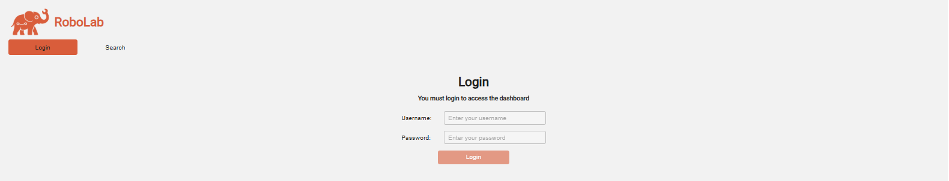8.2 השימוש במערכת

8.2.1 התחברות למערכת

גישה לדף ההתחברות:בעת פתיחת המערכת לראשונה, מוצג דף ההתחברות.

הזנת פרטי התחברות:שם משתמש וסיסמה. **אזהרה:** המערכת רגישה לאותיות גדולות/קטנות.

השלמת תהליך ההתחברות:לאחר הזנת הפרטים, יש ללחוץ על כפתור "Login".

בונוס נקודות יומי

**למשתמשי Worker בלבד:** בכל התחברות מוצלחת תתקבלו 10 נקודות בונוס (מוגבל לזמן מסוים). הנקודות יוצגו בפינה הימנית העליונה של המסך.

**מעבר לממשק המערכת**

לאחר התחברות מוצלחת, המערכת תכוון אתכם אוטומטית לממשק המתאים לסוג המשתמש שלכם:

Worker: גישה ל-6 טאבים:

Indoor Stats, Outdoor Stats, Search, Store, My Tasks, Trunko (Chatbot), Profile, Scoreboard

Admin: גישה ל-5 טאבים: Admin, Indoor Stats, Outdoor Stats, Search, Trunko (Chatbot), Scoreboard

8.2.2 **חיפוש במסמכי MQTT**

גישה לכלי החיפוש:יש ללחוץ על הטאב "Search" בתפריט העליון.

ביצוע חיפוש:בדף החיפוש, הזינו את מונחי החיפוש בתיבת החיפוש. החיפוש תומך: מילים באנגלית, case insensitive, מספר מילים, חיפוש לפי המילה הקרובה ביותר.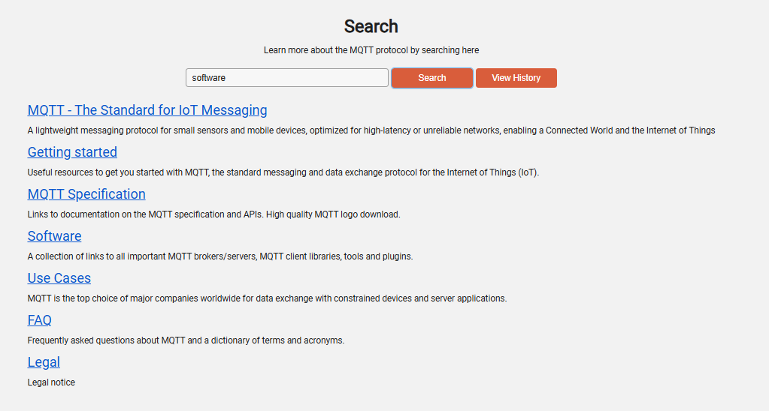

לחצו על כפתור "Search" להפעלת החיפוש.

הבנת התוצאות:התוצאות מוצגות מדורגות לפי רלוונטיות:

כותרת דף הקישור, תיאור הדף, דירוג מחושב על בסיס תדירות המונחים ורלוונטיות.

**טיפ:** השתמשו במונחים ספציפיים לפרוטוקול MQTT לתוצאות מיטביות, למשל software, broker וכו'.

היסטוריית חיפושים:לחצו על View History לצפייה בחיפושים קודמים. משם, תוכלו לבחור מונח חיפוש קודם. המערכת שומרת את 10 החיפושים האחרונים.

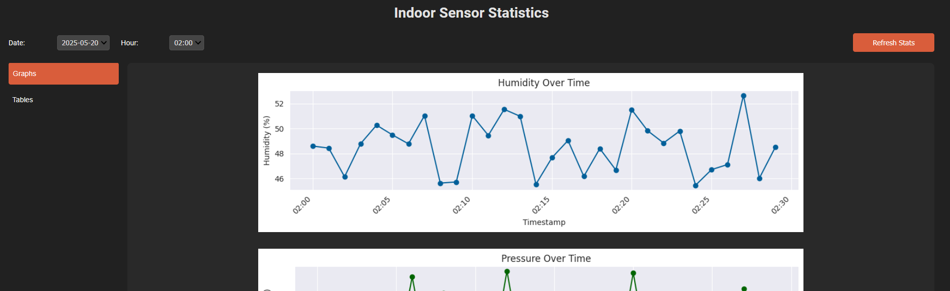8.2.3 **צפייה בסטטיסטיקות חיישנים**

גישה לנתוני חיישנים:לחצו על הטאב "Indoor Stats" לצפייה בנתוני המעבדה הפנימיים או "Outdoor Stats" לצפייה בנתוני הסביבה החיצוניים.

**סוגי נתונים זמינים**

**חיישנים פנימיים:** טמפרטורה (°C) טמפרטורת המעבדה, לחות (%) רמת לחות יחסית, לחץ (hPa) לחץ אטמוספרי.

**חיישנים חיצוניים:** אור (Dlight) עוצמת תאורה, לחות (%) רמת לחות יחסית, לחץ (hPa) לחץ אטמוספרי, טמפרטורה (°C) טמפרטורת הסביבה

תצוגות נתונים:ניתן לעבור בין שתי טאבים:

Graphs - גרפים זמניים ותרשימי התפלגות. Tables - סטטיסטיקות מספריות וטבלת נתונים גולמיים

ריענון נתונים:לחצו על Refresh Stats לעדכון הנתונים בזמן אמת. המערכת מציגה את 25 המדידות האחרונות.

הבנת הגרפים:גרפים זמניים מציגים מגמות לאורך זמן בחצי שעה האחרונה, תרשימי התפלגות מציגים התפלגות הערכים. לכל חיישן יש צבע ייחודי למניעת בלבול.

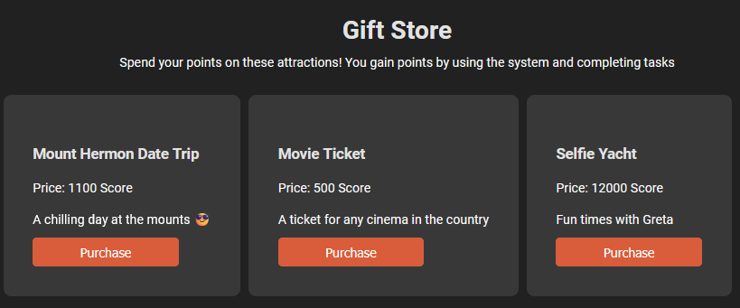8.2.4 שימוש בחנות הנקודות (Worker בלבד)

גישה לחנות:לחצו על הטאב "Store" בתפריט העליון.

**בדף החנות תוכלו לראות:** רשימת מתנות, מחיר לכל מתנה.

רכישת מתנה:בחרו מתנה מהרשימה, לחצו על Purchase בחלון המתנה הרצויה. אישור רכישה יוצג מסך כהודעה.

**בדיקת יתרה ושגיאות**

* יתרה מספקת: הרכישה תתבצע והנקודות יופחתו
* יתרה לא מספקת: תוצג הודעה על מחסור בנקודות

8.2.5 המשימות שלי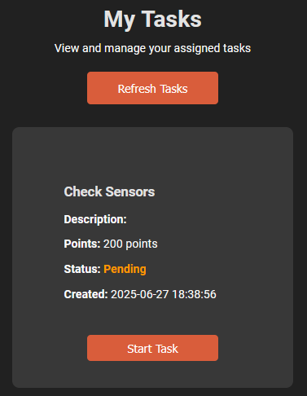

דף משימות:משימות נקבעות על ידי המנהלים. העובדים יכולים לקבוע מתי לקחת את המשימות שמופיעות אצלם.

טעינה מחדש של משימות:על ידי לחיצה על כפתור ה Refresh Tasks המשימות יעודנו

משימות:לכל משימה יש שם משימה, תיאור, מספר נקודות שמקבלים, סטטוס ותאריך.

על מנת

לכל משימה יש את הנתונים הבאים:

שם משימה, תיאור, מספר נקודות שמקבלים, סטטוס, תאריך.

על מנת להתחיל משימה יש ללחוץ על Start Task

על מנת לסיים משימה יש ללחוץ על Mark Complete

ולאחר כך נקבל הודעה והמשימה תמחק

8.2.6 שימוש בצ'אטבוט

גישה לצ'אטבוט:לחצו על הטאב (Trunko(Chatbot בתפריט העליון.

שימוש ב-Trunko:

שאילת שאלות: הקלידו שאלה בתיבת הטקסט, למשל: "מה הטמפרטורה הממוצעת במעבדה?"**',** "איך השתנתה הלחות השבוע?" וכו'.

שליחת שאלה:לחצו על כפתור Send, לאחר מכן הצ'אטבוט ייתן תשובה לשאלה.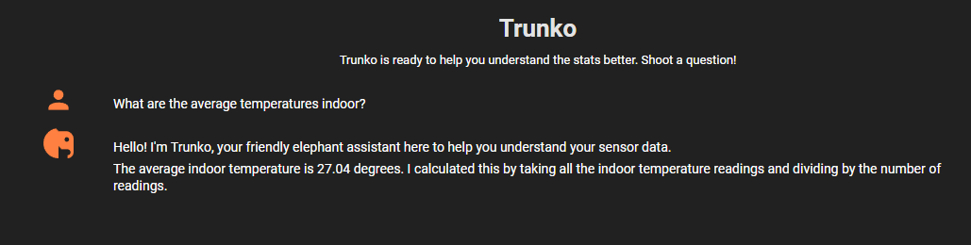

**יכולות מתקדמות של Trunko**

* ניתוח נתונים: מסביר מגמות ושינויים בנתוני החיישנים
* השוואות: משווה בין חיישנים שונים או תקופות זמן
* זיכרון שיחה: זוכר את השאלות הקודמות בשיחה

**טיפים לשימוש מיטבי**

* היו ספציפיים: "טמפרטורה פנימית אתמול" עדיף מ-"טמפרטורה"
* שאלו על מגמות: "איך השתנה..." או "מה ההבדל..."

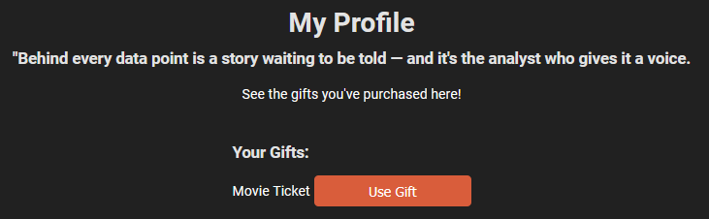8.2.7 ניהול פרופיל אישי (Worker בלבד)

גישה לפרופיל **-** לחצו על הטאב "Profile" בתפריט העליון.

בדף הפרופיל תוכלו לראות: רשימת מתנות שרכשתם עם אפשרות לממש אותם.

**מימוש במתנות**

ניתן לממש מתנות על ידי לחיצה על Use Gift במתנה הרצויה. לאחר מכן, תקבלו קוד לשימוש באפליקציות נתמכות. המתנה תוסר אוטומטית מהפרופיל.

שמירת קודי מתנות:חשוב: שמרו את קודי המתנות במקום בטוח. לאחר שימוש במתנה, הקוד מוצג פעם אחת בלבד.

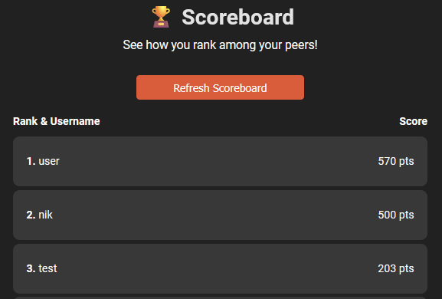

8.2.8 לוח הנקודות

גישה ללוח הנקודות**:** לחצו על Scoreboard בתפריט העליון

**טעינה מחדש של לוח הנקודות:** לחצו על הכפתור Refresh Scoreboard

8.2.9 שימוש בממשק האדמיניסטרציה (Admin בלבד)

גישה לממשק האדמין:משתמשי Admin רואים באופן אוטומטי את הטאב "Admin" בתפריט העליון. לחצו עליו לגישה.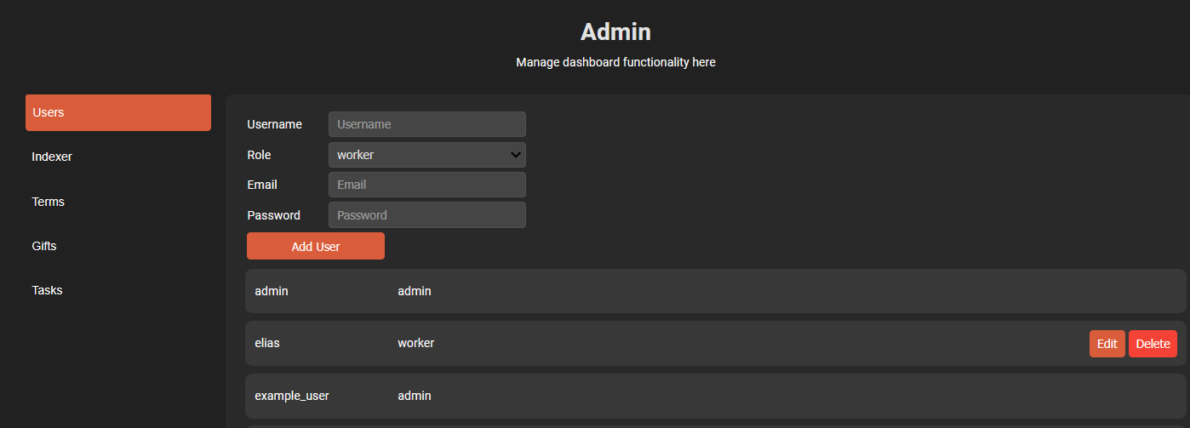

**ניהול משתמשים:**

צפייה במשתמשים:לחמו על טאב Users ואז תוצג רשימת כל משתמשים עם תפקידיהם.

הוספת משתמש חדש על ידי מליאת הפרטים:שם משתמש ייחודי, כתובת אימייל תקינה, סיסמה ותפקיד. לאחר מכן, לחצו Add User.

עריכת משתמש קיים: לחצו על ידי ליד משתמש מסוים, ערכו את הפרטים הרצויים, לחצו על Save כדי לשמור.

מחיקת משתמש:לחיצה על כפתור ה-Delete ליד משתמש מסוים, לאחר מכן אישור הפעולה. **אזהרה:** פעולה בלתי הפיכה!

**ניהול אינדקס החיפוש**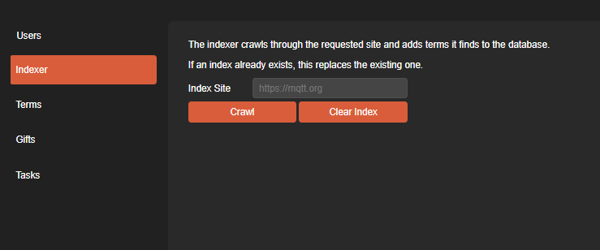

צפייה באינדקס: לחצו על הטאב Indexer

**יצירת אינדקס חדש:** הזינו כתובת אתר תקינה, לחצו על Crawl להתחלת תהליך הסריקה. **אזהרה:** פעולה זו מחליפה את האינדקס הקיים!

מחיקת אינדקס: לחצו "Clear Index" למחיקה מלאה של האינדקס הנוכחי פעולה בלתי הפיכה!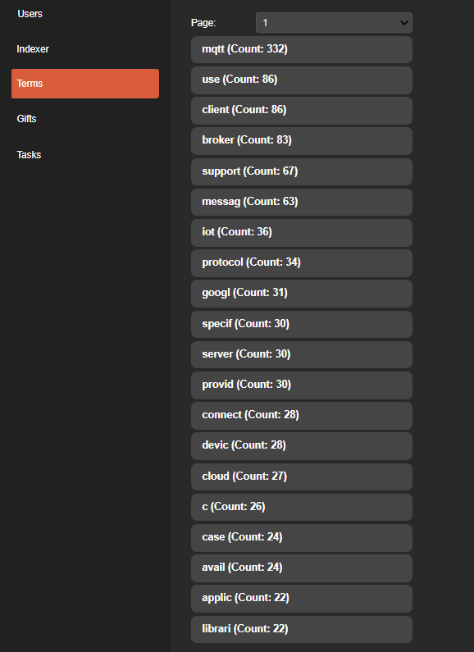

ניהול מונחי חיפוש:לחצו על טאב ה-Terms:

בחרו מונח מסוים, אם יש צורך בחרו עמוד, לכל מונח מופיע תדירות ורשימת מסמכים (על ידי פתיחת הקופסה)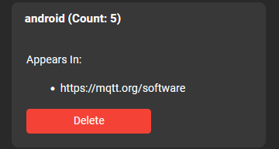

מחיקת מונח:פתחו מונח, לחצו על Delete. **אזהרה:** פעולה בלתי הפיכה!

**ניהול חנות הנקודות:** לחצו על הטאב Gifts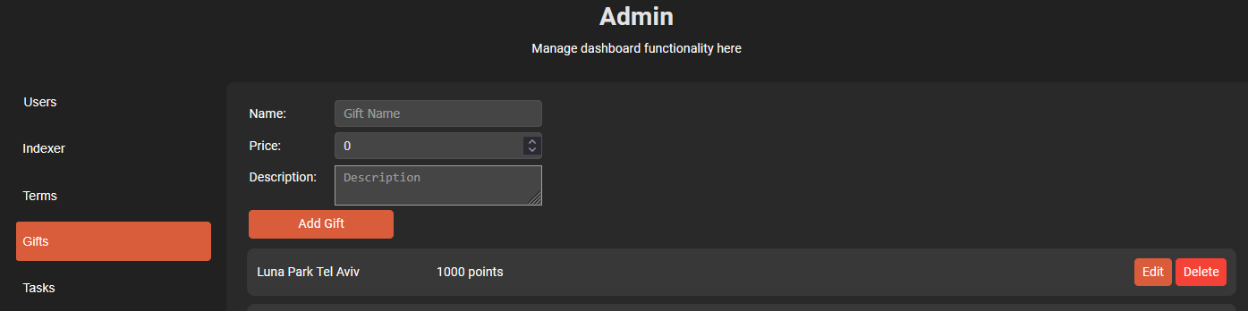

הוספת מתנה חדשה: **תמלאו** שם ייחודי, מחיר, תיאור. לאחר מכן, תלחצו Add Gift.

עריכת מתנה קיימת: לחצו על כפתור ה-Edit, ערכו פרטים ולחצו על Save Changes.

מחיקת מתנה: על ידי כפתור הDelete. **אזהרה:** פעולה בלתי הפיכה!

**משימות**

צפייה במשימות:לחצו על טאב ה-Tasks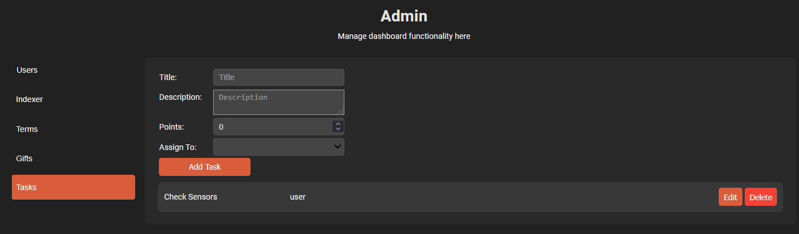

**הוספת משימה:** מלאו כותרת, תיאור, נקודות, למי לשלוח המשימה.

לחיצה על כפתור ה-Add Task תוסיף את המשימה.

**עריכת משימה**

לחצו על כפתור ה "Edit" שמימין למשימה

ערכו את הנתונים השונים: כותרת, תיאור, נקודות, שייכות וסטטוס. לשמירה לחצו על כפתור Update Task.

מחיקת משימה: לחצו על כפתור ה-Delete במשימה, תקבלו אזהרת האם אתה בטוח, תלחצו שוב והמשימה תמחק.

8.2.10 יציאה מהמערכת

התנתקות בטוחה תתבצע על ידי לחיצת כפתור ה-Logout בפינה הימנית העליונה. לאחר מכן, תעובר לחזרה לדף ההתחברות. **הערה חשובה:** תמיד התנתקו בצורה תקינה כדי להבטיח שמירת נתונים ואבטחה.

8.4 פתרון בעיות נפוצות

8.4.1 בעיות התחברות

* "Wrong username or password" בדקו דיוק הפרטים והקפידו על אותיות גדולות/קטנות
* "Please enter both username and password" מלאו את שני השדות

8.4.2 בעיות חיפוש

* תוצאות לא רלוונטיות השתמשו במונחים ספציפיים יותר לתחום MQTT
* אין תוצאות נסו מונחים נרדפים או בדקו איות

8.4.3 בעיות נתוני חיישנים

* "No sensor data available" לחצו "Refresh Stats" או בדקו חיבור לאינטרנט
* גרפים לא נטענים רעננו את הדף או נסו דפדפן אחר

8.4.4 **בעיות חנות ופרופיל**

* לא ניתן לרכוש בדקו יתרת נקודות או רעננו את הדף
* מתנות לא הוצגו, תפנו למנהל המערכת לבדיקת מלאי
* קוד מתנה לא מוצג וידאו שלחצתם על "Use Gift" ושמרו את הקוד

8.4.5בעיות צ'אטבוט

* Trunko לא מגיב בדקו חיבור אינטרנט ונסו שוב
* תשובות לא מדויקות נסו לנסח את השאלה בצורה ספציפית יותר
* שגיאה בטעינה רעננו את הדף ונסו שוב

8.4.6 בעיות ממשק אדמין

* שגיאות בהוספת משתמשים בדקו ייחודיות שם משתמש ותקינות אימייל
* כשל ביצירת אינדקס בדקו חיבור אינטרנט יציב ותקינות כתובת האתר

לקבלת עזרה נוספת, פנו למנהל המערכת או לצוות התמיכה הטכנית.

1. התייחסות למשובים לאחר הצגה

|  |  |  |
| --- | --- | --- |
| הערה | לדעתכם יש צורך בשינוי? | נימוק |
| עיצוב טיפה | לא | לדעתנו, העיצוב הנוכחי של המערכת נקי, עקבי ונוח למשתמש, ולכן לא נדרש שינוי בשלב זה. |
| לעשות עיצוב יותר מעניין | לא | אנחנו סבורים כי רמת העיצוב מספקת לצרכים של מערכת מסוג זה. |
| חלק מהמידע שמוצג קטן מדי | לא | לא נתקלנו בתלונות או בקשיי קריאה בפועל, והמידע מוצג באופן ברור. לכן, לא ראינו צורך לבצע שינוי בגודל התצוגה. |

1. התייחסות למשובים לאחר code review
2. מקורות

|  |  |  |
| --- | --- | --- |
| הערת משוב | תגובה | האם נעשה שינוי |
| פשטות | כן, הצוות יוציא משתנים מיותרים. הצוות לא יבנה פונקציות שתפקידן לצמצם את החזרתיות שכן זה עלול להוביל לבאגים ואין מספיק זמן עד למועד ההגשה. | כן, הסרנו משתנים מיותרים ואיחדנו פונקציות דומות כדי לצמצם חזרתיות ולשפר את קריאות הקוד. עם זאת, נמנענו מאיחוד אגרסיבי של קוד שעלול היה לגרום לבאגים חדשים, לאור מגבלות הזמן עד מועד ההגשה. |
| מימוש | אין צורך לבצע שינויים | לא, לא מצאנו צורך לבצע שינויים במימוש הנוכחי, שכן הוא יציב ועונה על הדרישות שהוגדרו. |
| מודולריות | אין צורך לבצע שינויים | לא, לא ביצענו שינויים בתחום זה, מאחר שהמערכת כבר בנויה בצורה מודולרית, עם הפרדה ברורה בין מיקרו-שירותים ורכיבי תצוגה. |
| יעילות | כן, הצוות מודע לזה שניתן לבצע שיפור ביעילות המערכת אך עקב חוסר הזמן והסבירות שיצופו באגים נוספים שעלולים לפגום במערכת הוחלט להישאר עם המצב הנוכחי. | לא, אנו מודעים לכך שניתן לבצע שיפורים מסוימים ביעילות הביצוע, אך בחרנו שלא ליישם אותם כעת כדי למנוע תקלות חדשות ולשמור על יציבות המערכת בזמן הקרוב. |
| באגים | לא נמצאו באגים נוספים. | לא, לאחר בדיקות חוזרות, לא התגלו באגים נוספים מעבר לאלו שתוקנו במהלך הפיתוח. |
| טיפול בשגיאות | נמצא כי יש טיפול איכותי בשגיאות. | לא, כי על פי משוב הצוות הבודק, המערכת כוללת טיפול איכותי במקרי שגיאה, עם הודעות מתאימות וניהול תקין של חריגות. |

**שימוש BeautifulSoup:**

[Implementing Web Scraping in Python with BeautifulSoup - GeeksforGeeks](https://www.geeksforgeeks.org/implementing-web-scraping-python-beautiful-soup)

**חיפוש עם טעויות:**

[Correcting Words using NLTK in Python - GeeksforGeeks](https://www.geeksforgeeks.org/python/correcting-words-using-nltk-in-python/)

**אתר ספריית ipywidgets:**

[Widget List — Jupyter Widgets 8.1.5 documentation](https://ipywidgets.readthedocs.io/en/latest/examples/Widget%20List.html)

**שיחות עם כלי AI:**

רצינו להבין איך לאסוף את המידע מהחיישנים בצורה הכי מיטבית:

<https://chatgpt.com/share/685ed994-bdb0-800e-a262-8b635f7b8f0a>

רצינו להבין איך לשנות את הקוד כך שהגרפים יוצגו בצבעים מותאמים (צהוב, כחול, ירוק, אדום), להסיר את קו ההתפלגות, ולהשאיר רק גרפי קו והתפלגות בצבעים הנכונים:

<https://chatgpt.com/share/685edb6d-66b0-8005-810d-0e3c604d0bb5>

רצינו להבין איך לעשות טאב בתוך טאב

<https://chatgpt.com/share/685ee3da-e7ec-8002-935c-d3b8ccda1a6a>